CƠ SỞ TÍNH TOÁN ĐỊNH CỠ HỆ THỐNG DATA SECURITY

I. TỔNG QUAN

Thông tin hệ thống
STT |  | Nội dung
1 | Tên hệ thống | VCS DataSec
2 | Mô tả hệ thống | Hệ thống VCS DataSec là hệ thống lưu trữ, chia sẻ và bảo vệ dữ liệu an toàn cho tổ chức, doanh nghiệp.
3 | Đầu mối/đơn vị phát triển | AnhNN19 - VCS
4 | Đầu mối/đơn vị thẩm định | DuongNS - VTT
5 | Đầu mối/đơn vị vận hành ứng dụng | VTT
6 | Đầu mối/đơn vị vận hành hạ tầng | VTNET
7 | Thời gian phát triển | Hệ thống được xây dựng trong giai đoạn 2018-2020
8 | Đầu mối định cỡ | Đ/c AnhNN19
9 | Mục đích định cỡ | Triển khai hệ thống DataSec cho VTT
10 | Cơ sở định cỡ | Định cỡ dựa trên hệ thống tương đồng đang chạy.
11 | Nguyên Tắc định cỡ | Cấp mới tài nguyên cho hệ thống DataSec độc lập của VTT.  Đảm bảo khả năng dự phòng: Các thiết bị phần cứng phải đảm bảo hoạt động với cơ chế dự phòng active-active hoặc active-standby.  Đảm bảo hiệu suất hoạt động (KPI): Tải CPU không quá 75%, RAM không vượt quá 90% và ổ cứng không vượt quá 80%.  Hệ số dự phòng sai số tính toán: 1.1

Mô hình hệ thống

Mô hình logic
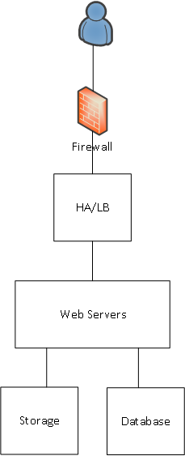

Mô hình vật lý

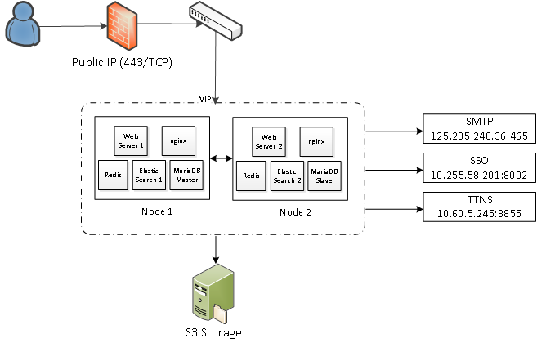
Ghi chú: Hệ thống cần kết nối đến SMTP server để gửi mail thông báo tự động, và kết nối đến SSO, TTNS để đồng bộ thông tin user, group.

Công nghệ sử dụng
TT | Thành phần | Công nghệ - Công cụ sử dụng
1 | Load Balancing | - nginx
2 | Backend | - Ngôn ngữ: PHP, NodeJS
3 | Frontend | - Ngôn ngữ: JavaScript
4 | Database | - MariaDB  - ElasticSearch
5 | Caching | - Redis
6 | Storage | - Amazon Simple Storage Service (S3)

Chức năng của hệ thống
- Upload file, folder
- Download file, folder
- Quản lý danh sách file, folder
- Lưu trữ, khôi phục các phiên bản cũ của file
- Gắn tag, gắn cờ ưa thích, bình luận trên file, folder
- Tìm kiếm file, folder
- Chia sẻ file, folder
- Đọc, chỉnh sửa file tài liệu
- Kênh lưu trữ dữ liệu
- Log hành vi của người dung phục vụ truy vết, forensic

Quan điểm định cỡ hệ thống
Hệ thống VCS DataSec là hệ thống đã được triển khai và đang vận hành tại VCS nên các thông số đầu vào cho việc định cỡ sẽ dựa trên việc tham chiếu đến hệ thống đang hoạt động.

II. THÔNG TIN ĐẦU VÀO
STT | Đầu vào | Giá trị định cỡ | Hệ thống thực nghiệm hiện tại | Ghi chú
1 | Tổng số người dùng của hệ thống | 6000 | 800 | 3.600 CBCNV VTT và 2.400 VTP
2 | Số người dùng đồng thời tại một thời điểm (CCU), tối đa 25% tổng số người dùng | 1500 | 200 | Đáp ứng nhu cầu 25% nhân sự làm đồng thời
3 | Dung lượng lưu trữ mỗi user | 1 GB | 50 GB | Nhu cầu 1GB/nhân sự
4 | Yêu cầu hệ thống sẵn sàng cao | 24/7 | 24/7
5 | Thời gian lưu trữ log (tháng) | 12 tháng | 12 tháng
6 | Yêu cầu backup dữ liệu | N/A | N/A
7 | Đảm bảo dự phòng | N+1 | N+1

III. TÍNH TOÁN ĐỊNH CỠ HỆ THỐNG

Định cỡ thiết bị máy chủ
Cint sử dụng là cint 2006
Link tham chiếu: https://www.spec.org/cgi-bin/osgresults?conf=cint2006
Cấu hình hệ thống tham chiếu server hiện tại:
Thiết bị | Cấu hình x 2
Server | - CPU(s): 4; 1CPU = 23 Cint  - RAM: 16 (GB)  - Storage: 80 (GB)

Mức độ sử dụng tài nguyên trên hệ thống thử nghiệm
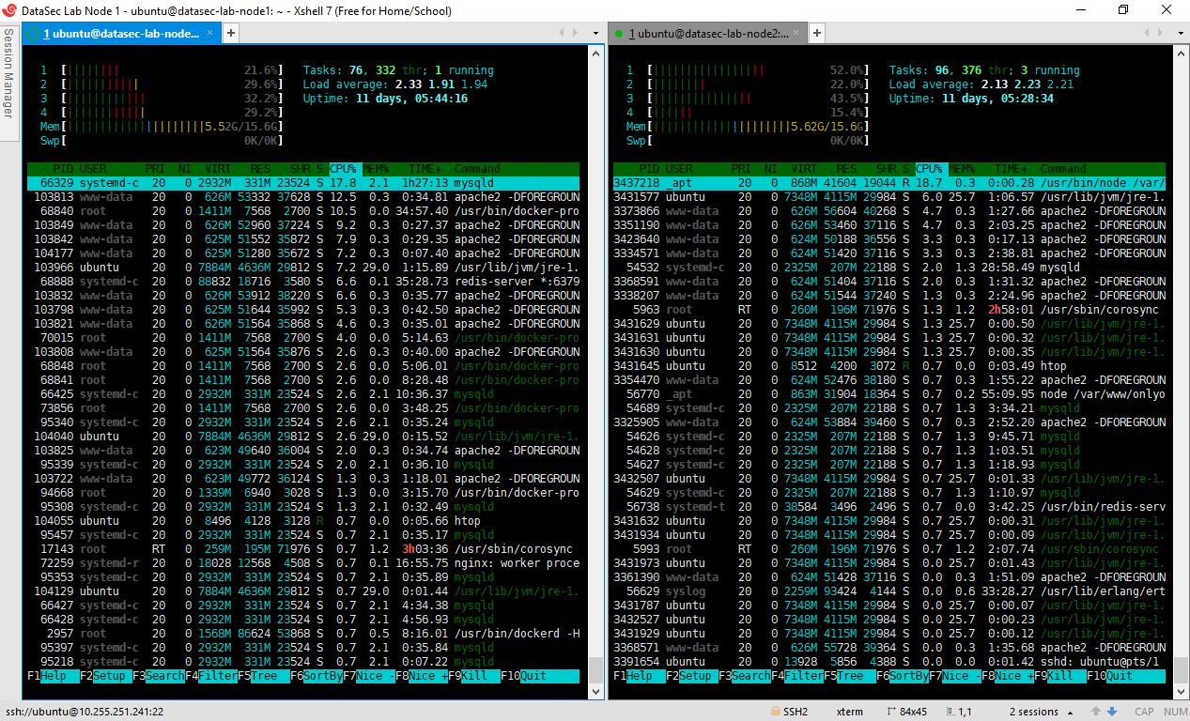
TT | Server | Cint | RAM | CCU | Tải RAM 95th Percentize | Tải CPU 95th Percentize | RAM used (GB) | Cint_rate used
1 | Node 1 | 92 | 16 | 200 | 34.4% | 28.3% | 5.5 | 26
2 | Node 2 |  |  |  | 35.0% | 33.7% | 5.6 | 31
 | Tổng |  |  |  |  |  | 11 | 57

Tính toán nhu cầu tài nguyên cho CPU/RAM
STT | Thông số | Máy chủ Tiến trình | Ghi chú
1 | Cint/CCU | 0.285 | =57/200
2 | RAM/CCU | 0.055 | =11/200
3 | Giá trị CCU định cỡ | 1500
4 | Cint cần cho 1500 CCU | 427.5 | = 0.285*1500
5 | RAM cần cho 1500 CCU | 82.5 | = 0.055*1500 (GB)
6 | Cint cần sau khi nhân hệ số dự phòng và đảm bảo KPI | 627 | KPI 75%, Hsdp = 1.1
 |  |  | = 427.5/(75%)*1.1
7 | RAM cần sau khi nhân hệ số dự phòng và đảm bảo KPI | 101 | KPI 90%, Hsdp = 1.1
 |  |  | = 82.5/(90%)*1.1

Tính toán nhu cầu tài nguyên cho lưu trữ
- Tài nguyên lưu trữ cho MariaDB
MariaDB lưu trữ các thông tin liên quan đến user và thông tin các file mà user upload lên. Hệ thống hỗ trợ tối đa 20.000 files/user, mỗi file cần 1070 byte để lưu trữ metadata.
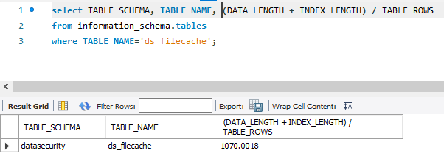
Dung lượng MariaDB cần để lưu trữ file metadata: 20.000 * 1070 byte = 20.4 MB/user
Các thông tin khác cần lưu trữ như: thông tin user, lịch sử hoạt động, danh sách chia sẻ, … cần khoảng 5 MB/user
Trung bình cần khoảng 25 MB/user
Dung lượng cần (tỷ lệ dự phòng theo KPI 80% + 1 bản replica)
2 * (25 MB * 6000) / 80% = 375 GB
- Tài nguyên lưu trữ cho Elastic Search
Elastic Search lưu trữ log các thao tác trên hệ thống của từng user, thống kê trong tháng 8/2022, trung bình 180 KB/user/ngày.
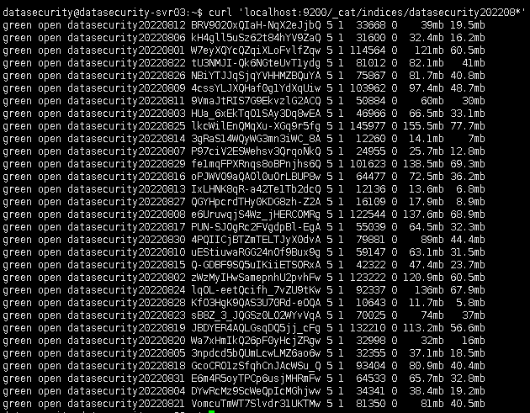
Log được lưu trữ trong 12 tháng, dung lượng cần (tỷ lệ dự phòng theo KPI 80% + 1 bản replica)
2 * (180 KB * 6000 * 365) / 80% = 985 GB
- Tài nguyên lưu trữ cho OS và các phần mềm cài đặt
60 GB/máy chủ
Lập bảng giá trị:
Giá trị N | Cint CPU yêu cầu | RAM yêu cầu | Disk yêu cầu
1 | 627 | 101 GB | 1420 GB
2 | 313.5 | 50.5 GB | 740 GB
3 | 209 | 33.7 GB | 513 GB
Lựa chọn phương án N=3 (máy chủ), với cấu hình mỗi máy chủ tối thiểu:
- Cint ≥ 209
- RAM ≥ 33.7 GB
- Disk ≥ 513 GB

Định cỡ thiết bị lưu trữ (S3 Storage)
Dung lượng storage cần (tỷ lệ dự phòng theo KPI 75%)
(1 GB * 6000) / 75% = 7500 GB = 7.5 TB

IV. TỔNG HỢP ĐỀ XUẤT CẤU HÌNH
 | Cấu hình đề xuất | Số lượng | Ghi chú
Server | Cint ≥ 209  RAM ≥ 33.7 GB  Disk ≥ 513 GB  Network ≥ 1 Gpbs | 3
S3 Storage | Dung lượng lưu trữ ≥ 7.5 TB  Network ≥ 1 Gpbs | 1
- Khuyến cáo sử dụng SSD cho tài nguyên lưu trữ của server để hệ thống đạt được hiệu suất tốt nhất
- Quy hoạch IP, domain, kết nối:
  - 3 server mỗi server 1 static IP, 3 server thông kết nối với nhau trên tất cả port
  - Địa chỉ 1 virtual IP, phục vụ cấu hình HA và làm địa chỉ truy cập hệ thống
  - 1 domain trỏ vào virtual IP bên trên, phục vụ cấu hình địa chỉ truy cập hệ thống

